***TIPOS DE VENDAJES***

El vendaje es el procedimiento o técnica consistente en envolver una parte del cuerpo que esta lesionada por diversas causas. Se usa por lo regular para cubrir lesiones cutáneas e inmovilizar lesiones osteoarticulares.

Los vendajes o la acción de vendar se utilizan con fines preventivos o terapéuticos y tienen como propósito:

**Compresión**: para detener hemorragias, fomentar la absorción de líquidos tisulares y prevenir la perdida de líquidos tisulares.

**Contención**: para limitar los movimientos de extremidades o particulares en casos de luxación, esguince o fracturas; sujetar material de curación y proporcionar calor y protección.

**Corrección**: para movilizar una parte del cuerpo y corregir deformidades.

Los vendajes se clasifican según su:

Uso clínico: contención, corrección, compresión

Método den aplicación: circulares y recurrentes, cabos múltiples, triangulares, llenos o charpas

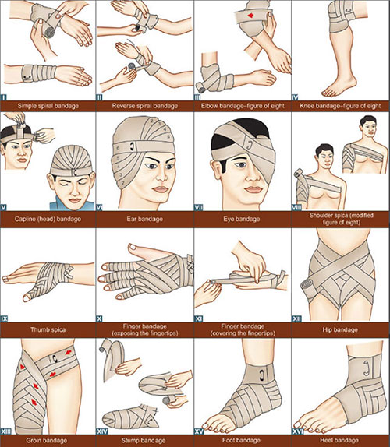Región en que se aplique: cabeza, extremidades superiores, tórax, abdomen, extremidades inferiores.

**CONCEPTO:** El vendaje circular es una técnica de vendaje que se utiliza

para cubrir una zona especifica del cuerpo con un vendaje en forma de

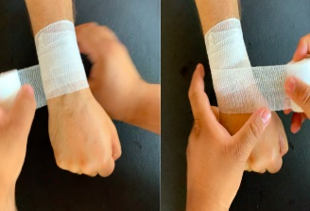 circulo. Este tipo de vendaje se utiliza comúnmente en el tratamiento

de lesiones musculares y articulares.

**VENDAJE CIRCULAR** **OBJETIVO**: Es una técnica efectiva para brindar soporte y estabilización

en lesiones musculares y articulaciones.

**MATERIAL Y EQUIPO**: *Vendas elásticas del número indicado

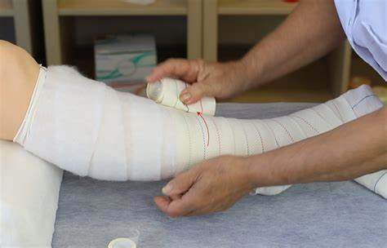 * Tela adhesiva

*Tijeras

*Algodón

**CONCEPTO**: Son las ligaduras o procedimientos hechas con tiras de

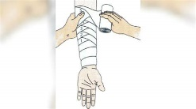**TIPOS DE VENDAJES** lienzo u otros materiales, con el fin de envolver una extremidad u otras partes del cuerpo humano lesionadas.

**OBJETIVO**: *Sujetar apósitos

*Fijar entablilladuras

**VENDAJE ESPIRAL** *Fijar articulaciones

**MATERIAL Y EQUIPO**: *vendas de distinto material y medida

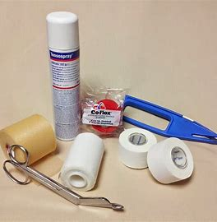 *tela adhesiva

*tijera

*tensospray

**CONCEPTO**: es el más usado generalmente para realizarlo debemos

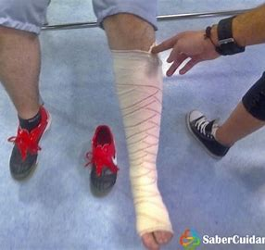 sostener el rollo de venda con la mano dominante y subir

**VENDAJE ESPIGA** hacia arriba comenzamos siempre por la parte más difícil.

**OBJETIVO**: tiene función compresiva y favorece el retorno venoso

MATERIAL Y EQUIPO: *vendas indicadas

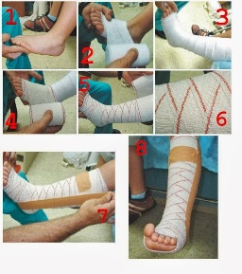 *ganchitos

*tijera

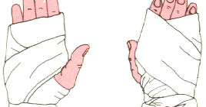  **CONCEPTO:** Esta técnica se aplica en las articulaciones (tobillo,

Rodilla, codo, etc.). Útil para sujetar apósitos e inmovilizar.

**OBJETIVO:** Siempre será limitar las zonas de movimiento (rango

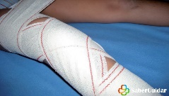 **VENDAJE EN OCHO** articular), comprimir el edema y favorecer el retorno venoso o

linfático.

**MATERIAL Y EQUIPO: \***Vendas de distintos materiales y tamaños *algodón

*tijeras, guantes no estériles si fuese necesario

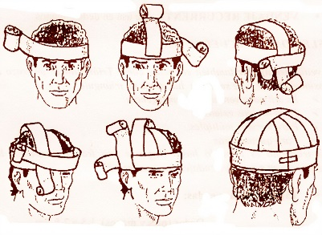

**CONCEPTO:** Se utiliza para vendar de los dedos, el puño, dedos de

pie, un muñón de amputación o la cabeza. Se fija con dos vueltas

**VENDAJE RECURRENTE** circulares y otras vueltas perpendiculares, también se utiliza en

las puntas de los dedos y en la cabeza.

**OBJETIVO:** Cubrir toda la zona, primero con dos giros circulares y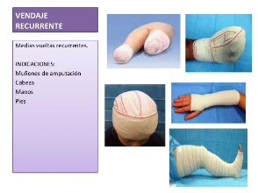 luego vendando en perpendicular para finalizar en el punto de

**TIPOS DE VENDAJE** partida.

**MATERIAL Y EQUIPO:** * Vendas

*tijeras

*ganchitos

BIBLIOGRAFIA

LIBRO DE FUNDAMENTOS DE ENFERMERIA

CINECIA, METODOLOGIA Y TECNOLOGIA

LIBRO DE EVA REYES GOMEZ